塑料线槽配线质量管理
依据标准：

《建筑工程施工质量验收统一标准》GB50300-2001
《建筑电气工程施工质量验收规范》GB50303-2002

1、范围
本工艺标准适用于干燥室内的电气照明明配线工程。

2、施工准备
2.1材料要求：
2.1.1塑料线槽：由槽底、槽盖及附件组成，它是由难燃型硬聚氯乙烯工程塑料挤压成型，严禁使用非难燃型材料加工。选用塑料线槽时，应根据设计要求选择型号、规格相应的定型产品。其敷设场所的环境温度不得低于－15℃，其氧指数不应低于27%。以上线槽内外应光滑无棱刺，不应有扭曲、翘边等变形现象。并有产品合格证。
2.1.2绝缘导线：导线的型号、规格必须符合设计要求，线槽内敷设导线的线芯最小允许截面：铜导线为1.0mm²；铝导线为2.5mm²。
2.1.3螺旋接线钮：应根据导线截面和导线根数，选择相应型号的加强型绝缘钢壳螺旋接线钮。
2.1.41C安全型压线帽请见3—8、2.1.5有关内容。
2.1.5套管：套管有铜套管、铝套管及铜过渡套管三种，选用时应采用与导线规格相应的同材质套管。
2.1.6接线端子（接线鼻子）：选用时应根据导线的根数和总截面，选用相应规格的接线端子。
2.1.7木砖：用木材制成梯形，使用时应做防腐处理。
2.1.8塑料胀管：选用时，其规格应与被紧固的电气器具荷重相对应，并选择相同型号的圆头机螺丝与垫圈配合使用。
2.1.9镀锌材料：选择金属材料时，应选用经过镀锌处理的圆钢、扁钢、角钢、螺丝、螺栓、螺母、垫圈、弹簧垫圈等。非镀锌金属材料需进行除锈和防腐处理。
2.1.10辅助材料：钻头、焊锡、焊剂、电焊条、氧气、乙炔气、调合漆、防锈漆、橡胶绝缘带或粘塑料绝缘带、黑胶布、石膏等。
2.2主要机具：
2.2.1铅笔、卷尺、线坠、粉线袋、电工常用工具、活板子、手锤、錾子。
2.2.2钢锯、钢锯条、喷灯、锡锅、锡勺、焊锡、焊剂。
2.2.3手电钻、电锤、万用表、兆欧表、工具袋、工具箱、高凳等。
2.3作业条件：
2.3.1配合土建结构施工预埋保护管、木砖及预留孔洞。
2.3.2屋顶、墙面及地面、油漆、浆活全部完成。

3、操作工艺
3.1工艺流程：
弹线定位——线槽固定——线槽连结——槽内放线——导线连结——线路检查、绝缘摇测。
3.2弹线定位：
3.2.1弹线定位应符合以下规定：
3.2.1.1线槽配线在穿过楼板或墙壁时，应用保护管，而且穿楼板处必须用钢管保护，其保护高度距地面不应低于1.8m；装设开关的地方可引至开关的位置。
3.2.1.2过变形缝时应做补偿处理。
3.2.2弹线定位方法
按设计图确定进户线、盒、箱等电气器具固定点的位置，从始端至终端（先干线后支线）找好水平或垂直线，用粉线袋在线路中心弹线，分均档，用笔画出加档位置后，再细查木砖是否齐全，位置是否正确，否则应及时补齐。然后在固定点位置进行钻孔，埋入塑料胀管或伞形螺栓。弹线时不应弄脏建筑物表面。
3.3线槽固定：
3.3.1木砖固定线槽：
配合土建结构施工时预埋木砖；加气砖墙或砖墙剔洞后再埋木砖，梯形木砖较大的一面应朝洞里，外表面与建筑物的表面平齐，然后用水泥砂浆抹平，待凝固后，再把线槽底板用木螺丝固定在木砖上，见图3.3.1所示。
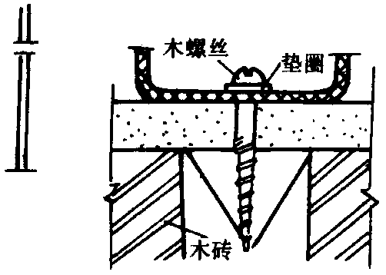
图3.3.1用木砖安装
3.3.2塑料胀管固定线槽：
混凝土墙、砖墙可采用塑料胀管固定塑料线槽。根据胀管直径和长度选择钻头，在标出的固定点位置上钻孔，不应歪斜、豁口，应垂直钻好孔后，将孔内残存的杂物清净，用木锤把塑料胀管垂直敲入孔中，并与建筑物表面平齐为准，再用石膏将缝隙填实抹平。用半圆头木螺丝加垫圈将线槽底板固定在塑料胀管上，紧贴建筑物表面。应先固定两端，再固定中间，同时找正线槽底板，要横平竖直，并沿建筑物形状表面进行敷设。木螺丝规格尺寸见表3.3.2，线槽安装用塑料胀管固定见图3.3.2所示。
木螺丝规格尺寸（mm） 表3.3.2
标号 | 公称直径d | 螺杆直径d | 螺杆长度1
7  8  9  10  12  14  16  18  20  24 | 4  4  4.5  5  5  6  6  8  8  10 | 3.81  4.7  4.52  4.88  5.59  6.30  7.01  7.72  8.43  9.86 | 12～70  12～70  16～85  18～100  18～100  250～100  25～100  40～100  40～100  70～120
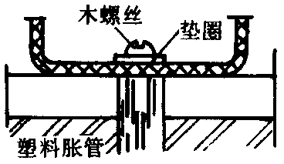
图3.3.2 线槽安装用塑料胀管固定
3.3.3伞形螺栓固定线槽：
在石膏板墙或其它护板墙上，可用伞形螺栓固定塑料线槽，根据弹线定位的标记，找出固定点位置，把线槽的底板横平竖直地紧贴建筑物的表面，钻好孔后将伞形螺栓的两伞叶掐紧合拢插入孔中，待合拢伞叶自行张开后，再用螺母紧固即可，露出线槽内的部分应加套塑料管。固定线槽时，应先固定两端再固定中间。伞型螺栓安装做法，见图3.3.3.1和伞型螺栓构造见图3.3.3.2所示。
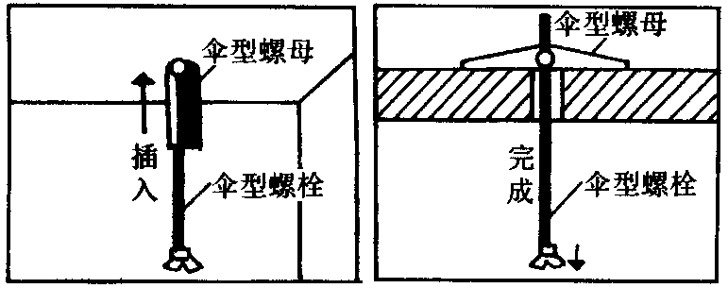
图3.3.3.1伞型螺栓安装做法
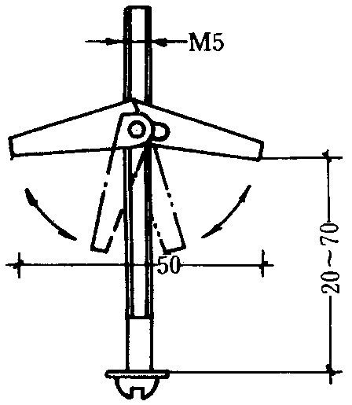
图3.3.3.2伞型螺栓构造
3.4线槽连接：
线槽及附件连接处应严密平整，无孔不入缝隙，紧贴建筑物固定点最大间距见表3.4。
槽体固定点最大间距尺寸 表3.4
固定点型式 | 槽板宽度（mm）
固定点型式 | 20～40 | 60 | 80～120
固定点型式 | 固定点最大间距（mm）
中心单列  双列  双列 | 80  —  — | —  1000  — | —  —  800
3.4.2线槽分支接头，线槽附件如直能，三能转角，接头，插口，盒，箱应采用相同材质的定型产品。槽底、槽盖与各种附件相对接时，接缝处应严实平整，固定牢固见图3.4.2所示。
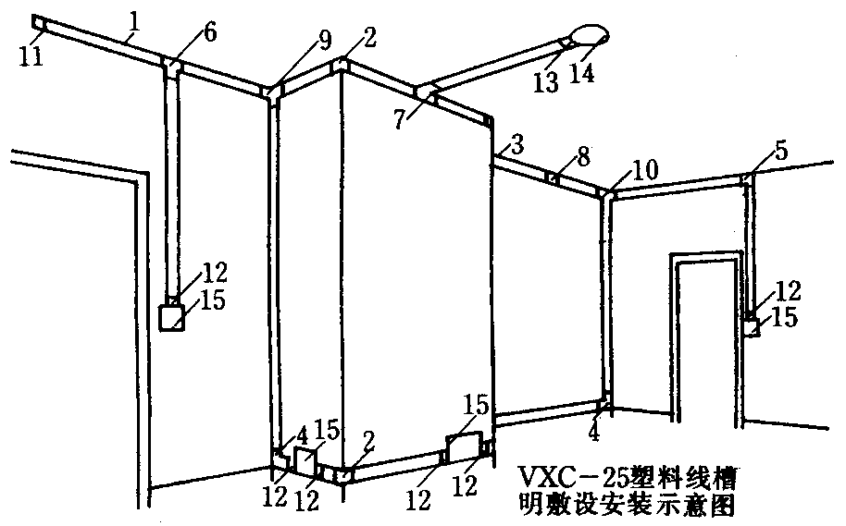
图3.4.2塑料线槽安装示意图
1—塑料线槽；2—阳角；3—阴角；4—直转有；5—平转角；6—平三通；7—顶三通；8—连接头；9—右三角；10—左三通；11—终端头；

12—接线盒插口；13—灯头盒插口；14—灯头盒；15—接线盒
3.4.3线槽各种附件安装要求：
3.4.3.1盒子均应两点固定，各种附件角、转角，三通等固定点不应少于两点（卡装式除外）。
3.4.3.2接线盒，灯头盒应采用相应插口连接。
3.4.3.3线槽的终端应采用终端头封堵。
3.4.3.4在线路分支接头处应采用相应接线箱。
3.4.3.5安装铝盒合金装饰板时，应牢固平整严实。
3.5槽内放线
3.5.1清扫线槽。放线时，先用布清除槽内的污物，使线槽内外清洁。
3.5.2放线。先将导线放开抻直，捋顺后盘成大圈，置于放线架上，从始端到终端（先干线后支线）边放边整理，导线应顺直，不得有挤压、背扣、扭线和受损等现象。绑扎导线时应采用尼龙绑扎带，不允许采用金属丝进行绑扎。在接线盒处的导线预留长度不应超过150mm。线槽内不允许出现接头，导线接头应放在接线盒内；从室外引进室内的导线在进行入墙内一段用橡胶绝缘导线。同时穿墙保护管的外侧应有防水措施。
3.6导线连接：
导线连接应使连接处的接触电阻值最小，机械强度不降低，并恢复其原有的绝缘强度。连接时，应正确区分相线、中性线、保护地线。可采用绝缘导线的颜色区分，或使用仪表测试对号，检查正确方可连接。导线连接。
3.7线路检查绝缘摇测。

4、质量标准
4.1主控项目
4.1.1槽板内电线无接头，电线连接设在器具处；槽板与各种器具连接时，电线应留有余量，器具底座应压住槽板端部。
4.1.2槽板敷设应紧贴建筑物表面，且横平竖直、固定可靠，严禁用木楔固定：木槽板应经阻燃处理，塑料槽板表面应有阻燃标识。

4.2一般项目
4.2.1木槽板无劈裂，塑料槽板无扭曲变形。槽板底板固定点间距应小于500mm²槽板盖板固定点间距应小于300mm²底板距终端50mm和盖板距终端30mm处应固定。
4.2.2槽板的底板接口与盖板接口应错开20mm，盖板在直线段和90⁰转角处应成45⁰斜口对接，T形分支处应成三角叉接，盖板应无翘角，接口应严密整齐。
4.2.3槽板穿过梁、墙和楼板处应有保护套管，跨越建筑物变形缝处槽板应设补偿装置，且与槽板结合严密。

5、成品保护
5.1安装塑料线槽配线时，应注意保持墙面整洁。
5.2接、焊、包完成后，盒盖、槽盖应全部盖严实平整，不允许有导线外露现象。
5.3塑料线槽配线完成后，不得再次喷浆、刷油，以防止导线和电气器具被污染。

6、应注意的质量问题
6.1线槽内有灰尘和杂物，配线前应先将线槽内的灰尘和杂物清净。
6.2线槽底板松动和有翘边现象，胀管或木砖固定不牢、螺丝未拧紧；槽板本般的质量有问题。固定底板时，应先将木砖或胀管固定牢，再将固定螺丝拧紧。线槽应选用合格产品。
6.3线槽盖板接口不严，缝隙过大并有错台。操作时应仔细地将盖板接口对好，避免有错台。
6.4线槽内的导线放置杂乱，配线时，应将导线理顺，绑扎成束。
6.5不同电压等级的电路放置在同一线槽内。操作时应按照图纸及规范要求将不同电压等级的线路分开敷设。同一电压等级的导线可放在同一线槽内。
6.6线槽内导线截面和根数超出线槽的允许规定。应按要求配线。
6.7接、焊、包不符合要求。应按要求及时改正。

7、质量记录
7.1绝缘导线与塑料线槽产品出厂合格证。
7.2塑料线槽配线工程安装预检、自检、互检记录。
7.3设计变更洽商记录，竣工图。
7.4塑料线槽配线分项工程质量检验评定记录。（借用槽板配线表）
7.5电气绝缘电阻记录。
8、安全标准

9、环保措施

